مذكرة الأستاذ |  | 

العلوم الفيزيائية والتكنولوجيا |  | الرابعة متوسط

الأستاذ: سماحي حسين |  | متوسطة: أحمد بن دحمان - زناتة |  | الميدان الأول:  الظواهر الكهربائية |  | الوحدة التعلمية 01: الشحنة الكهربائية والنموذج المبسط للذرة

مركبة الكفاءة: |  | - يستعمل النموذج المبسط للذرة لتفسير التكهرب والنقل الكهربائي.

المراجع: |  | المنهاج، المخطط السنوي، كتاب التلميذ، الأنترنت...

السندات التعليمية:

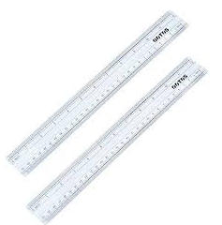 |  | 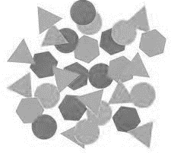 |  | 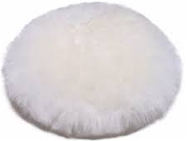 |  | 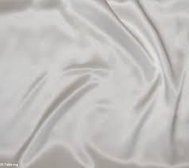 |  | 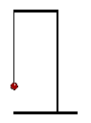
مسطرة بلاستيكية |  | قصاصات ورقية |  | قطعة فرو أو صوف |  | قطعة حرير |  | نواس (مكون من كرية صغيرة من الألمنيوم و معلقة بخيط)

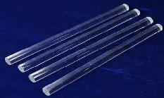 |  | 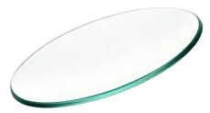 |  | 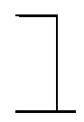 |  | 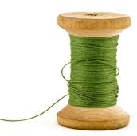 |  | 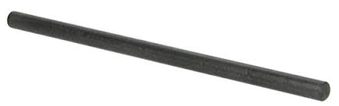
قضيب زجاجي |  | زجاجة ساعة |  | حامل |  | خيط عازل |  | قضيب من الإيبونيت

سير الوضعية التعليمية التعلمية:

أنماط من الوضعيات التعلمية: |  | معايير ومؤشرات الكفاءة

1. التكهرب:

الوضعية الجزئية:  يسمع أحمد طقطقة أثناء نزعه لقميصه المصنوع من الصوف لارتداء ملابس النوم ليلا ويشاهد أحيانا في الظلام انطلاق شرارات كهربائية، كما أنه، خلال الأيام المشمسة الجافة يحس بلسعة كهربائية عند نزوله من السيارة ولمس بابها.  - كيف تفسر هاتين الظاهرتين؟ |  | - يقرؤون الوضعية.  - يفكرون ثم يقدمون فرضياتهم.

النشاطات التعليمية:  النشاط 01 ص 08:  الوسائل المستعملة: مسطرة بلاستيكية، قصاصات ورقية، قطعة فرو أو صوف، قطعة حرير ، نواس (مكون من كرية صغيرة من البولستيرين مثلا وملفوفة بورقة ألمنيوم، معلقة إلى حامل بواسطة خيط عازل)، قضيب من الإيبونيت وقضيب زجاجي.  التجربة 01: جرب ولاحظ: أدلك مسطرة بلاستيكية بقطعة فرو ثم قرب الجزء المدلوك من قصاصات ورقية (وثيقة 01). - ماذا تلاحظ؟ - نلاحظ انجذاب القصاصات الورقية للجزء المدلوك من القصاصات الورقية والتصاقها لمدة معينة. 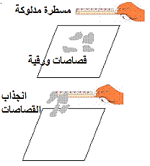  فسر:  - ماذا حدث للمسطرة البلاستيكية؟  - المسطرة البلاستيكية تكهربت (اصبحت مشحونة). |  | - يحقق تجريبيا شحن جسم بإحدى طرق التكهرب.

الاستنتاج:
- عند الدلك، تكتسب الأجسام الدالكة والمدلوكه خاصية جذب الدقائق الصغيرة كقصاصات الورق، فنقول عن هذه الأجسام أنها تكهربت وأصبحت تحمل شحنات كهربائية.

2. طرق التكهرب:

النشاطات التعليمية:  - التكهرب بالدلك:  النشاط 01 ص 08:  التجربة 01:  جرب ولاحظ:  أدلك مسطرة بلاستيكية بقطعة فرو ثم قرب الجزء المدلوك من قصاصات ورقية (وثيقة 01).  - ماذا تلاحظ؟  - نلاحظ انجذاب القصاصات الورقية للجزء المدلوك من القصاصات الورقية والتصاقها لمدة معينة.  فسر:  - ماذا حدث للمسطرة البلاستيكية؟  - المسطرة البلاستيكية تكهربت بالدلك.  - التكهرب باللمس:  التجربة 02:  جرب ولاحظ:  ادلك قضيب الايبونيت بقطعة فرو أو صوف ثم المس كرة النواس (الوثيقة 2). - ماذا تلاحظ؟ - كرية النواس تبتعد عن القضيبين. 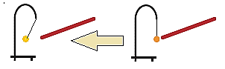  فسر:  - ماذا حدث لكرة النواس؟  - كرة النواس تكهربت عن طريق اللمس.  ج. التكهرب بالتأثير (عن بعد):  التجربة 03: أدلك مسطرة بلاستيكية بقطعة فرو أو صوف ثم قربها من قرص الكاشف الكهربائي دون لمسه (الوثيقة 03). - ماذا تلاحظ؟ 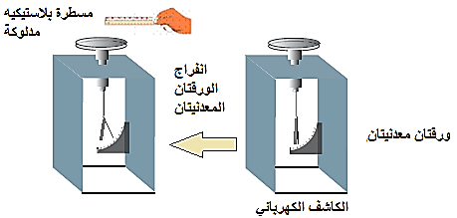  - ابتعاد الورقتان المعدنيتان للكاشف الكهربائي عن بعضهما البعض.  فسر:  - ماذا حدث للورقتين المعدنيتين؟  - الورقتان المعدنيتان تكهربتا عن بعد (بالتأثير). |  | - يحقق تجريبيا شحن جسم بإحدى طرق التكهرب.  - يحقق تجريبيا شحن جسم بإحدى طرق التكهرب.  - يحقق تجريبيا شحن جسم بإحدى طرق التكهرب.

الاستنتاج:
- يمكن لجسم أن يتكهرب باحدى الطرق التالية: الدلك، اللمس أو بالتأثير (عن بعد).

3. التجاذب والتنافر بين الأجسام المشحونة كهربائيا:

النشاطات التعليمية:  النشاط 02 ص 09:  الوسائل المستعملة: مسطرتان بلاستيكيتان، قضيبان زجاجيان، قطعة فرو أو صوف، قطعة حرير، زجاجة ساعة، حامل، خيط عازل.  جرب ولاحظ: ادلك طرفي مسطرتين بلاستيكيتين بقطعة فرو أو صوف ثم ضع واحدة منهما 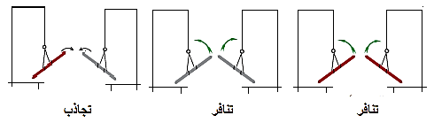  على زجاجة ساعة مقلوبة على الطاولة وقرب من طرفها المدلوك، الطرف المدلوك للمسطرة الثانية.  - ماذا تلاحظ؟  - الجزء المدلوك من المسطرة الأولى ينفر من الجزء المدلوك من المسطرة الثانية.  قرب قضيب زجاجي مدلوك من قضيب زجاجي معلق إلى حامل.  - ماذا تلاحظ؟  - يحدث تنافر بين القضيبين.  قرب الآن من الطرف المدلوك للمسطرة البلاستيكية طرف قضيب زجاجي مدلوك.  - ماذا تلاحظ؟  - الجزء المدلوك من المسطرة البلاستيكية ينجذب إلى الجزء المدلوك من القضيب الزجاجي.  فسر:  - ماذا حدث للمسطرة البلاستيكية والقضيب الزجاجي كهربائيا؟  - المسطرة البلاستيكية شحنتها سالبة والقضيب الزجاجي شحنته موجبة. |  | - يحقق تجريبيا شحن جسم بإحدى طرق التكهرب.  - يفسر الأفعال المتبادلة بين الأجسام المشحونة كهربائيا.  - يميز بين الشحنة الموجبة والسالبة.

الاستنتاج:
- الشحنة الكهربائية نوعان:
- شحنة كهربائية موجبة (+) وتكون محمولة على الزجاج المكهرب.
- شحنة كهربائية سالبة (-) وتكون محمولة على الإيبونيت المكهرب أو البلاستيك.
- جسمان يحملان شحنتين كهربائياتين من نفس النوع يتنافران.
- جسمان يحملان شحنتين كهربائيتين مختلفتين يتجاذبان.

الوضعية الجزئية:  سأل أحمد أستاذه حول أصغر جزء من المادة، فأجابه الأستاذ أن الجزيء هو أصغر عنصر للمادة وهو يتكون من ذرات، فقال أحمد ما هو شكل الذرة؟ ومن ماذا تتكون؟  - حاول الاجابة عن سؤال أحمد. |  | - يقرؤون الوضعية.  - يفكرون ثم يقدمون فرضياتهم.

4. بنية الذرة:
النشاطات التعليمية:  النشاط 03 ص 09:  تاريخ تطور نموذج الذرة:  لقد أحيا العالم دالتون (Dalton) فكرة الفيلسوف ديموقريط (Democrite) حول انقسام المادة وبنيتها المجهرية الذرية فكان أول من فكر في وضع نظام لدراسة مكونات المادة على نطاق علمي سنة 1803م، حيث جاء بالنظرية الجسيمية للمادة، التي تنص على أن المادة تتكون من جسيمات دقيقة تدعى الذرات، وقدم فرضيته حول التركيب الذري سنة 1808م.  اكتشف العالم طومسون (Thomson) الإلكترون سنة 1897م، واقترح نموذجا للذرة سنة 1904م حيث تصورها على شكل كرة صغيرة مشحونة بشحنة كهربائية موجبة محشوة بالإلكترونات.  قام رذرفورد (Rutherford) بتجارب عديدة فاكتشف سنة 1912م بأن الذرة تحتوي على نواة مركزية كثيفة موجبة الشحنة تتمركز فيها معظم كتلة الذرة، تدور حولها الإلكترونات بسرعة كبيرة جدا في فراغ كبير، اعتبر أن النواة مكونة من البروتونات.  اقترح العالم بور (Bohr) سنة 1913م النموذج الكوكبي للذرة، حيث شبه الذرة بالنظام الشمسي، أين النواة تقوم مقام الشمس والإلكترونات تدور حولها في مدارات محددة وهي تقوم مقام الكواكب.  وفي سنة 1932م، توصل شادويك (Chdwick) إلى اكتشاف الدقيقة الأخرى في النواة، تسمى النيترون، متعادلة كهربائيا بالتالي تسمح بالحد من التنافر بين البروتونات.  تمعن:  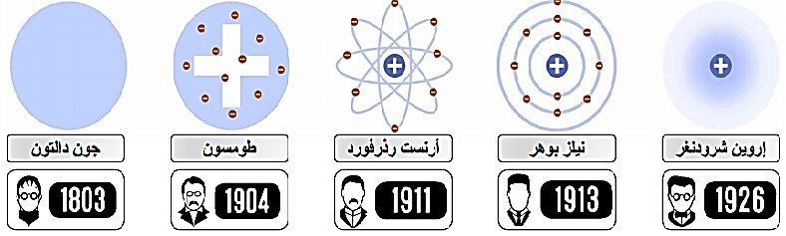  - انطلاقا من الوثيقة، ما هي مكونات الذرة؟  - تتكون الذرة من نواة (تحتوي على بروتونات ونيترونات) وإلكترونات تتواجد في مدارات كروية.  - كيف هي شحنة كل واحدة منها؟  - شحنة النواة موجبة (+) وشحنة الإلكترونات سالبة (-).  - قارن عدد الإلكترونات بعدد الجسيمات المشحونة في نواة الذرة (البروتونات)؟  - عدد الإلكترونات يساوي عدد البروتونات.  - استنتج شحنة الذرة.  - شحنة الذرة معدومة (أي تساوي 0). |  | - يعرف النموذج المبسط للذرة.  - يبرر التعادل الكهربائي.

الاستنتاج:
- مفهوم الذرة: هي أصغر عنصر مكون للمادة لا يمكن تجزئته، أعطاها العالم الإنجليزي رذرفورد ‘’Rutherford’’ نموذجا، هو أنها تحتوي على نواة ذات شحنة موجبة تدور حولها إلكترونات ذات شحنة سالبة في مدارات كروية.
- النواة: توجد في مركز الذرة، تتكون من بروتونات شحنتها موجبة ونيترونات متعادلة كهربائيا، لدى شحنة النواة موجبة.
- الإلكترونات: هي دقائق صغيرة جدا تدور حول النواة في مدارات كروية، وشحنتها سالبة.
- الشحنة العنصرية e: هي أصغر شحنة كهربائية تم قياسها، سواء كانت موجبة أو سالبة، وحدة قياسها الكولوم ‘’Coulomb’’ رمزها C.
- قيمة الشحنة العنصرية e = 1,6 × 10⁻¹⁹C.
- التعادل الكهربائي للذرة: في الحالة العادية تكون الذرة متعادلة كهربائيا أي أن عدد البروتونات في النواة ذات الشحنة الموجبة يساوي عدد الإلكترونات ذات الشحنة السالبة في المدارات، أي أن شحنة الذرة q=0 C.
- شحنة البروتون موجبة: e = 1,6 × 10⁻¹⁹C.
- شحنة الإلكترون سالبة: e⁻ = - 1,6 × 10⁻¹⁹C.

5. تفسير ظاهرة التكهرب:

النشاطات التعليمية:  النشاط 04 ص 11:  تمعن:  انطلاقا من تجارب التكهرب التي أنجزتها سابقا، خلصت إلى اصطلاح ما يلي:  - تتكهرب المسطرة البلاستيكية أو الإيبونيت المدلوك بالصوف بشحنات كهربائية سالبة.  - يتكهرب الزجاج المدلوك بالصوف أو بالحرير بشحنات كهربائية موجبة.  فسر: - كيف تحدث عملية شحن جسم بالشحنة الكهربائية الموجبة أو الشحنة الكهربائية السالبة، بناء على ما درسته عن مكونات الذرة؟ 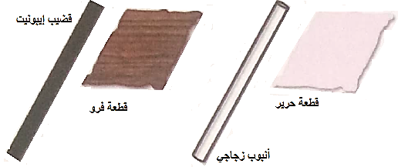  - يتم شحن جسم بشحنة كهربائية موجبة بانتقال الشحن السالبة (الإلكترونات) منه إلى الجسم الشاحن.  - يتم شحن جسم بشحنة كهربائية سالبة بانتقال الشحن السالبة (الإلكترونات) إليه قادمة من الجسم الشاحن. |  | - يوظف نموذج الذرة لتفسير ظواهر التكهرب.  - يفسر عملية شحن الجسم بالشحنة الموجبة والشحنة السالبة.

الاستنتاج:
انتقال الالكترونات أثناء التكهرب:
- أثناء التكهرب تنتقل الالكترونات (-) من جسم لآخر، فالجسم الذي يكتسب إلكترونات يشحن بشحنة سالبة والجسم الذي يفقد
إلكترونات يشحن بشحنة موجبة.  - تفسير التكهرب بالدلك:  - أثناء دلك قضيب الايبونيت بقطعة الصوف تنتقل الالكترونات من الصوف الى القضيب فيشحن القضيب بشحنة سالبة. |  | 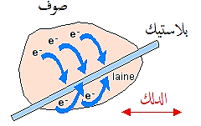
- تفسير ظاهرة التكهرب باللمس:  تنتقل الالكترونات من قضيب الايبونيت المشحون (-) الى الكرية المتعادلة كهربائيا أثناء اللمس فتشحن هذه الأخيرة بشحنة سالبة (نفس شحنة الايبونيت) فيحدث تنافر بينهما. | 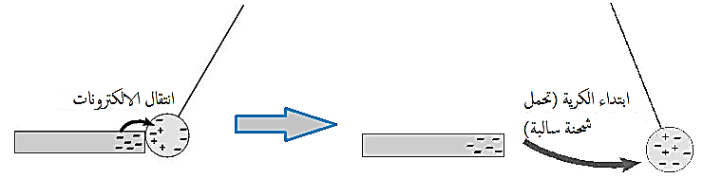
- تفسير ظاهرة التكهرب بالتأثير:  - أثناء تقريب المسطرة البلاستيكية المشحونة (-) من الكاشف الكهربائي تتموضع الشحنات السالبة أسفل الكاشف بالضبط على الورقتين المعدنيتين فتحملان نفس الشحنة (-) فيحدث تنافر بينهما. |  |  | 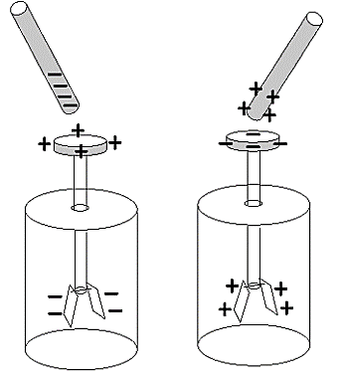

6. النواقل والعوازل الكهربائي:

النشاطات التعليمية:  النشاط 05 ص 11:  الوسائل المستعملة: نواس كهربائي، قضيب نحاسي، قضيب بلاستيكي، مسطرة بلاستيكية (أو قضيب إيبونيت)، قطعة فرو أو صوف، حامل عازل.  جرب ولاحظ:  ضع القضيب النحاسي على الحامل وقرب احدى نهايتيه من كرية النواس دون أن يلمسها، ثم أدلك المسطرة البلاستيكية (أوقضيب الإيبونيت) بقطعة الفر ثم المس نهاية القضيب النحاسي الثانية.  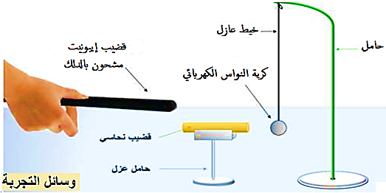  - ماذا تلاحظ؟  - تنجذب الكرية إلى القضيب النحاسي ثم تنفر منه.  كرر التجربة بتعويض القضيب النحاسي بآخر من البلاستيك (أو الايبونيت).  - ماذا تلاحظ؟  - لا يحدث شيء.  فسر:  - ماذا يحدث مجهريا مع القضيب النحاسي ومع قضيب البلاستيك خلال هذه التجربة؟  - تنجذب الكرية نحو الطرف الثاني للقضيب النحاسي لأنها تكهربت بالتأثير، وعند ملامسته تتكهرب باللمس وتأخذ نفس شحنته فتنفر عنه، إذن النحاس ناقل للشحنات الكهربائية، يحدث نفس الشيء مع باقي المعادن، لكن مع البلاستيك والخشب لا تنجذب الكرية ولا يحدث لها أي شيء إذن هي مواد عازلة. |  | - يميز بين الجسم الناقل والجسم العازل.

الاستنتاج:
- النواقل الكهربائية: هي المواد التي تسمح بانتقال الشحنات الكهربائية (الالكترونات) عبرها مثل المعادن، مثل المعادن، جسم الانسان، الماء المعدني ...
- العوازل الكهربائية: هي المواد التي لا تسمح بانتقال الشحنات الكهربائية (الالكترونات) عبرها، مثل الخشب، الزجاج، الماء المقطر، الإيبونيت، البلاستيك...

7. مبدأ انحفاظ الشحنة الكهربائية:

- الشحنة الكهربائية لا تنشأ ولا تختفي بل تنتقل من جسم آخر، الشحنات التي يفقدها جسم يكتسبها جسم آخرأ أي تبقى الشحنة الكلية للجسمين قبل حدوث التكهرب هي نفسها بعد التكهرب.

